Bi1a Thematoets Antwoordvel
Naam: Ariël Komen
Klas: BIN-1d

Bio-informatica
Vervang <antwoord> met het antwoord op de vraag

Vraag 1 (3p)

A (2p)
SIR1 ligt op: chromosoom XI.

B (1p)
De genen die SIR1 omringen op dit chromosoom zijn: BAS1, SKG1, FL010 en NFT1.

Vraag 2 (3p)

Lengte genoomsequentie
31675 bp

Lengte mRNA
2449 bp

Verklaring verschil
Het verschil in lengte komt doordat: een gedeelte bij de mRNA sequentie niet staat in de genoom sequentie.

Vraag 3 (2p)
11,981 Da

Vraag 4 (4p)

A (3p)
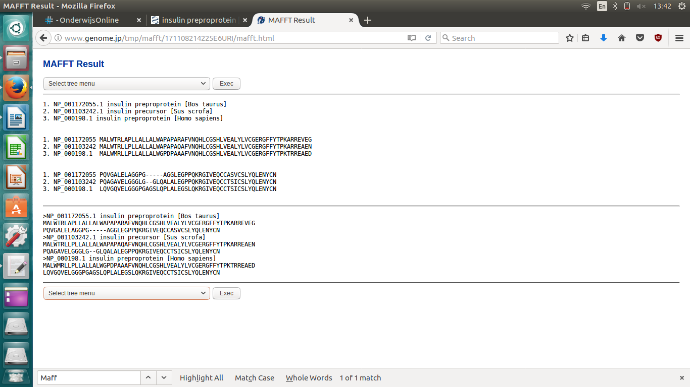
je ziet hier drie sequenties die waarbij er soms een paar gaten zijn. Die gaten zijn plekken waarbij er bij een soort een aminozuren zijn weggevallen, door evolutie.

B (1p)
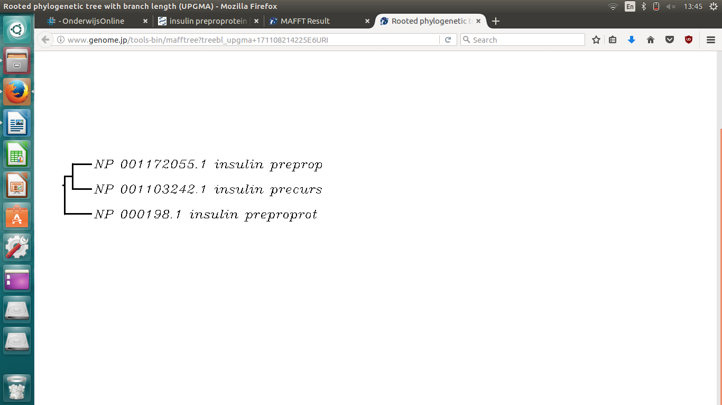

Vraag 5 (2p)
Het verschil tussen een sequence alignment en een pairwise alignment is dat: een pairwise alignment maar twee aligments vergelijkt en hierdoor, alleen iets vertelt over deze twee alignments. Een sequence aligment daar in tegen, vergelijkt meerdere aligments op hoeveel ze met elkaar overeenkomen en kan daardoor bijvoorbeeld een fylogenetische boom maken.

Vraag 6 (6p)

A (2p)
dit eiwit heeft alleen maar alpha helixen.

B (2p)
homo - 2 - meer

C (2p)
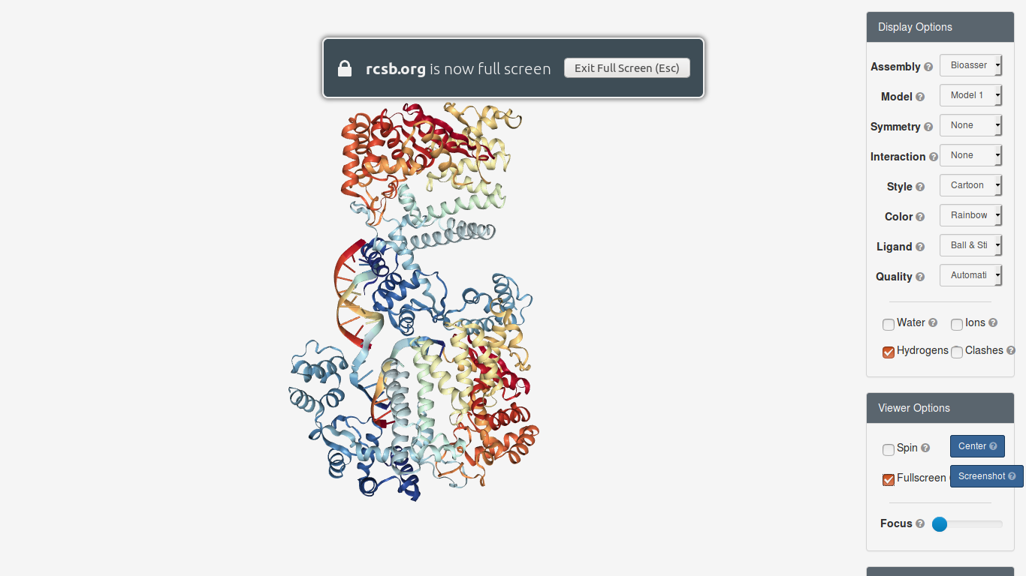

Linux

Vraag | Commando(s)
1 | pwd
2 | Mkdir Thematoets
3 | cd Thematoets  nano vraag3.txt
4 | .cat > vraag3.txt
5 | ls -al  -rw-rw-r--  chmod -wx vraag3.txt
6 | nano vraag7.py  ls [$txt]
7 | mv vraag7.py vraag7_kopie.py  chmod go -wx vraag3.txt
8 | .cat > vraag3.txt | grep “nunc”

